实验三 图的遍历生成树
实验项目：图的遍历生成树
实验类型: 验证性
实验目的：
1.熟悉图结构
2.掌握图结构上的各种操作
3.学会运用图结构求解问题
涉及的知识点：图的表示法、生成树的概念、图的深度优先、广度优先遍历算法，拓扑排序、最短路径和关键路径
实验内容：
编写程序实现对下图的先深、先广遍历
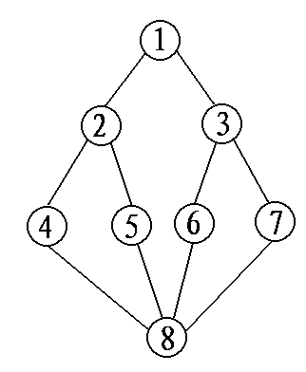
具体要求：
1. 使用图的邻接矩阵表示法进行编程
2. 实现如下基本接口
FirstAdj(v): 找到编号为v的顶点的第一个邻接顶点
NextAdj(v,w): 设w是v的邻接顶点, 找到v的排在w后的下一个邻接顶点.
DepthFirstSearch(v) 对连通图从顶点v开始进行深度优先访问
BreadthFirstSearch(v) 对连通图从顶点v开始进行广度优先访问

实验报告的书写：
实验原理：编写源程序的方法、依据
实验过程原始记录：打印与自己编写的源代码关键的程序段，附加注解
实验结果及分析：打印屏幕输入、输出结果。
注意：除了从顶点1出发之外，再选择另一个结点，即打印两组测试数据（均使用上面指定输入的图）

